1. Automate d’exploration de l’hémostase
2. Déterminer la vitesse de déplacement de la seringue lorsque le moteur est à vitesse nominale.

Vitesse de déplacement de la seringue :

$$V=R_{p}.ω_{r}=R_{p}.k_{r}.ω_{m}=R_{p}.k_{r}.N_{m}.\frac{2π}{60}=0,2 m.s^{-1}$$

Pour la suite, les phases d’accélération et de décélération du moteur sont négligées. Le temps d’aspiration du fluide est supposé égal à 80 millisecondes.

1. Compléter le chronogramme présent sur le document réponse, en prenant comme valeurs numériques : $Z_{v}=10 mm$

Temps pour parcourir les 10 mm à vitesse constante : $Δt=\frac{Z_{v}}{V}=\frac{0,01}{0,2}=0,05 s$

t

Niv

1

0

t

Descente hors liquide

1

0

t

Descente dans liquide

1

0

t

Aspiration

1

0

0,01 seconde

$$apparition de\left(\left(X=X_{m}\right)and\left(Y=Y_{m}\right)\right)$$

1. Calculer les erreurs de mesure de $Z_{0}$ dues à l’échantillonnage d’une part et à la conversion analogique numérique du codeur incrémental d’autre part. En déduire l’erreur maximale de position notée $ΔZ_{mes}$. Cette erreur est-elle compatible avec le cahier des charges ?

Erreur due à l’échantillonnage (distance parcourue pendant $T_{e}$) :

$${ΔZ}_{mes1}=T_{e}.V={10.10}^{-3}.0,2={2.10}^{-3} m=2 mm$$

Erreur due à la conversion analogique numérique :

$${ΔZ}_{mes2}=\frac{2π}{2000}R_{p}k_{r}=\frac{2π}{2000}{10.10}^{-3}⋅\frac{1}{19,2}={1,6.10}^{-6} m$$

$${ΔZ}_{mes}={ΔZ}_{mes1}+{ΔZ}_{mes2}≈2 mm$$

L’erreur totale est supérieur à 1 mm donc incompatible avec l’exigence de précision du cahier des charges.

1. Sur le diagramme d’états « nouvelle procédure », compléter les états « Descente lente » et « Remontée lente » ainsi que les transitions permettant d’arriver dans ces états, afin de tenir compte de la nouvelle procédure.

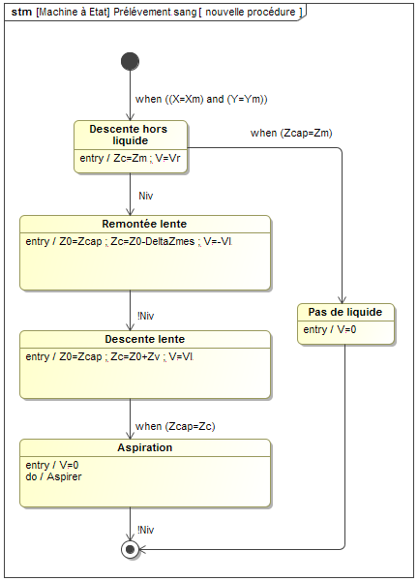

$$Niv$$

$$\overline{Niv}$$

$$Z_{0}=Z_{cap};Z_{c}=Z_{0}-ΔZ_{mes} ;$$

$$V=-V_{l}$$

$$Z_{0}=Z_{cap};Z_{c}=Z_{0}+Z_{v} ;$$

$$V=V_{l}$$

1. Calculer la nouvelle erreur maximale de position $ΔZ_{mes}^{'}$ avec l’application de cette nouvelle procédure. Donner l’erreur de volume correspondante.

Erreur due à l’échantillonnage (distance parcourue pendant $T_{e}$) :

$${ΔZ'}_{mes1}=T_{e}.V_{lent}=T.R.k_{r}.N_{lent}.\frac{2π}{60}={10.10}^{-3}⋅{10.10}^{-3}⋅\frac{1}{19,2}⋅1500⋅\frac{2π}{60}={8,2.10}^{-4} m$$

Erreur due à la conversion analogique numérique :

$${ΔZ'}_{mes2}=\frac{2π}{2000}R_{p}k_{r}=\frac{2π}{2000}{10.10}^{-3}⋅\frac{1}{19,2}={1,6.10}^{-6} m$$

$${ΔZ'}_{mes}={ΔZ'}_{mes1}+{ΔZ'}_{mes2}≈0,82 mm<1 mm$$

L’exigence de précision du cahier des charges est respectée.

Erreur de volume correspondante : $ΔV=Δ_{mes}⋅π{\left(\frac{D_{f}}{2}\right)}^{2}= {1,44.10}^{-7} m^{3}=144 mm^{3}$